
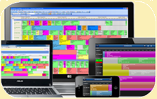

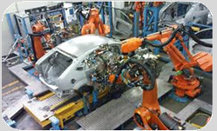
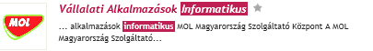
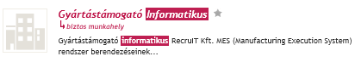


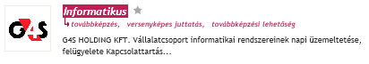


Kontakt személy: Dr. Kulcsár Gyula
+36 30 253 88 67
iitkgy@uni-miskolc.hu

A termelésinformatikai specializációt gondozó tanszék:
Termelésinformatikai Labor,
Gyártásinformatikai Labor,
Multifunkcionális labor.

Továbbtanulási lehetőség:
Termelésinformatikai specializáció MSc mérnökinformatikus szakon.
Termelésinformatikai tématerület PhD hallgatóként a Hatvany József Informatikai Tudományok Doktori Iskolában.

Laborok
A specializáció célja:
bevezetni a hallgatókat
a termelési rendszerek és
folyamatok fogalomkörébe és megismertetni azokkal az információs technológiákkal, amelyek a modern termelési folyamatok tervezését és menedzselését szolgálják.
Nyílt forrású szoftverrendszerek. Kliens-szerver tervezési minták. J2EE kompo-nens orientált megközelítés az üzleti rétegben. AJAX, PHP, JSP/JSF példák. …
Informatikai rendszerek építése
SAP QM Application Developer
ZF Eger
Termeléstervező
Trenkwalder Kft. Miskolc
Önálló szakmai munka egy választott termelés-informatikai témában. Előkészület a Szakdolgozatra.
Virtuális vállalatok globalizált piaci környezetben. Concurrent Engineering. Holonikus és ágens-alapú rendszerek …
Szakdolgozatkészítés
A 7 féléves tanulmányokra épülő önálló informatikai feladat.
Virtuális vállalat
Vállalati informatika
Integrált vállalatirányítási rendszerek.
ERP rendszerek fejlesztése.
SAP ABAP programozási nyelv …
Üzemi informatikai környezetben végzett több hetes tapasztalatszerzés.
Szakmai gyakorlat
Számítógépes gyártásirányítás
Gyártórendszerek típusai, struktúrája. Számítógépes gyártás - CAM. Munkahelyi vezérlők (PLC, CNC). Gyártócellák. Üzemi hálózatok. Termelésmenedzsment. MES rendszerek …
CIM rendszerek. PPS, CAPC és CAPP rendszerek integrációja. Matematikai modellek és Soft computing módszerek a termelésinformatikában. Rugalmas gyártórendszerek irányítása …
Termelési folyamatok. Folytonos folyamatok modellezése (MATLAB, SIMULINK). Diszkrét folyamatok modellezése (Plant Simulation) …
Rendszer, folyamat, modell, termelés, gyártás, optimalizálás. iparvállalat. Termeléstervezés és –irányítás. Ütemezési modellek és módszerek …
Komplex tervezés
A termelésinformatika alapjai
Diszkrét termelési folyamatok számítógépes tervezése és irányítása
Folyamatirányítás és rendszerei
Néhány példa aktuális hazai álláshirdetésekből kiemelve
A specializációt
elvégzők álláslehetőségei
Alkalmazott Informatikai Intézeti Tanszék
Tel: 06 46 565111/1413
Email: aitnehez@uni-miskolc.hu
http://ait.iit.uni-miskolc.hu
félév
félév
félév
6.
5.
7.
TERMELÉSINFORMATIKAI
SPECIALIZÁCIÓ

